I N F O R M A T I O N

zum Pressegespräch

mit

Landeshauptmann-Stellvertreter
Mag. Thomas Stelzer

Präs. Landesschulrat OÖ
HR Fritz Enzenhofer
und
Leiterin Content der Education Group GmbH
Barbara Bamberger, MAS MSc

am Freitag, den 4. Oktober 2016

zum Thema

„Präsentation des Onlineportals
für Freizeitbetreuung
an Oö. Ganztagesschulen“
Freizeitbetreuung braucht Qualität!

Ganztägige Schulformen sind für viele Eltern und deren Kinder ein wichtiges Angebot zur Vereinbarkeit von Familie und Beruf. Wichtig dabei ist, dass die Kinder und Jugendlichen diese Zeit in der Schule sinnvoll und qualitativ nutzen können und nicht bloß ihre Stunden absitzen. Daher legt das Land Oberösterreich großen Wert auf Angebote, die sich an den Talenten, Stärken und Interessen orientieren und so die Kinder über den Regelschulbetrieb gezielt fördern. Aus diesem Grund gibt es ab sofort das Portal www.gts-freizeitbetreuung.at auf dem Institutionen, Organisationen und Vereine ihre Angebote sichtbar machen können. Zurzeit gibt es auf dem neuen Portal bereits 38 Angebote. Schulen können dann je nach Themengebiet und Region, ganz einfach die passende Freizeitbetreuung wählen.

„Im Schuljahr 2016/2017 gibt es in Oberösterreich 328 geführte allgemein bildende öffentliche Pflichtschulen mit ganztägiger Schulform. Diese werden nach derzeitigem Stand von insgesamt 15.900 Schülerinnen und Schülern besucht. Wir wissen, wie bedeutend gute Angebote in der Freizeitbetreuung sind, darum achten wir auch auf die Qualität der Angebote. Wir bringen auf dem Portal Anbieter und Schulen in Kontakt und sind uns sicher, dass für jede Schule etwas Passendes dabei ist“, so LH-Stv. Mag. Thomas Stelzer.

Ganztägige Schulformen – Freizeitteil
Der Bund unterstützt gemeinsam mit dem Land Oberösterreich den Ausbau der ganztägigen Schulformen an öffentlichen Pflichtschulen und Privatschulen mit Öffentlichkeitsrecht in Oberösterreich. Ein wesentliches Bestreben dabei ist es, Kindern und Jugendlichen auch im Freizeitteil Betreuung mit Qualität zu bieten.

„Die Betreuung unserer Kinder und Jugendlichen durch die Schule auch am Nachmittag ist ein zentrales Thema in unserer Gesellschaft. Oberösterreich setzt sich zum Ziel, den unterschiedlichen Bedürfnissen gerecht zu werden und die ganztägigen Betreuungsformen am Bedarf der Kinder und Eltern zu orientieren.“ so LH-Stv. Mag. Thomas Stelzer.

In diesem Zusammenhang betont LH-Stv. Stelzer jedoch auch die Wichtigkeit des Hortbetreuungssystems in Oberösterreich: „Die finanziellen Mittel, die der Bund den Ländern zum Ausbau ganztägiger Schulformen zur Verfügung stellt, sollten auch für den Hortausbau verwendet werden dürfen. In dieser Frage werde ich nicht locker lassen und hoffe auf eine Einigung mit dem Bildungsministerium.“ Im Arbeitsjahr 2015/2016 wurden exakt 12.242 Kinder in 209 Horten betreut.

Oberösterreich setzt folgende Schwerpunkte im Freizeitteil
der ganztägigen Schulformen:
- Technik & Naturwissenschaft
- Lesen, Sprache & Kultur
- Soziale Kompetenz
- Bewegung & Gesundheit

Online-Portal der zusätzlichen Angebote für den Freizeitbereich
www.gts-freizeitbetreuung.at
Über die Website www.gts-freizeitbetreuung.at erhalten die Schulen sowie alle Interessierten Informationen und Anregungen zur Freizeitbetreuung mit Qualität. Neben den Informationen zur Organisation und Förderwesen im Freizeitbereich (Beantragung, Abwicklung, Abrechnung, Rahmenbedingungen, etc.), werden auf dieser Website Anregungen und konkrete Angebote für die Schwerpunktsetzungen im Freizeitbereich präsentiert. Schulen können so über eine Auswahl zu Schwerpunkt, Region und Zielgruppe ihr individuelles Angebot herausfiltern.

„Mit Hilfe des Online-Portals kann jetzt die große Vielfalt an Angeboten diverser Vereine, Institutionen oder Organisationen in den Regionen aufgezeigt werden. Schulen werden so bei der Recherche optimal unterstützt und können dadurch die zahlreichen Talente, Begabungen und Interessen der Kinder mit professioneller Unterstützung noch gezielter fördern.“, so Barbara Bamberger von der Education Group.

Die Vorteile:
- Angebot einer qualitativ hochwertigen Freizeitbetreuung auf einen Blick
- Rascher Zugriff der Schulleitungen auf die jeweiligen Angebote
- Schulleiter bekommen eine einfache Möglichkeit, die zum pädagogischen Konzept am besten passenden Angebote auszuwählen
- Angebote auf dieser Plattform sind vom LSR hinsichtlich der Qualitätskriterien für den Freizeitbereich begutachtet
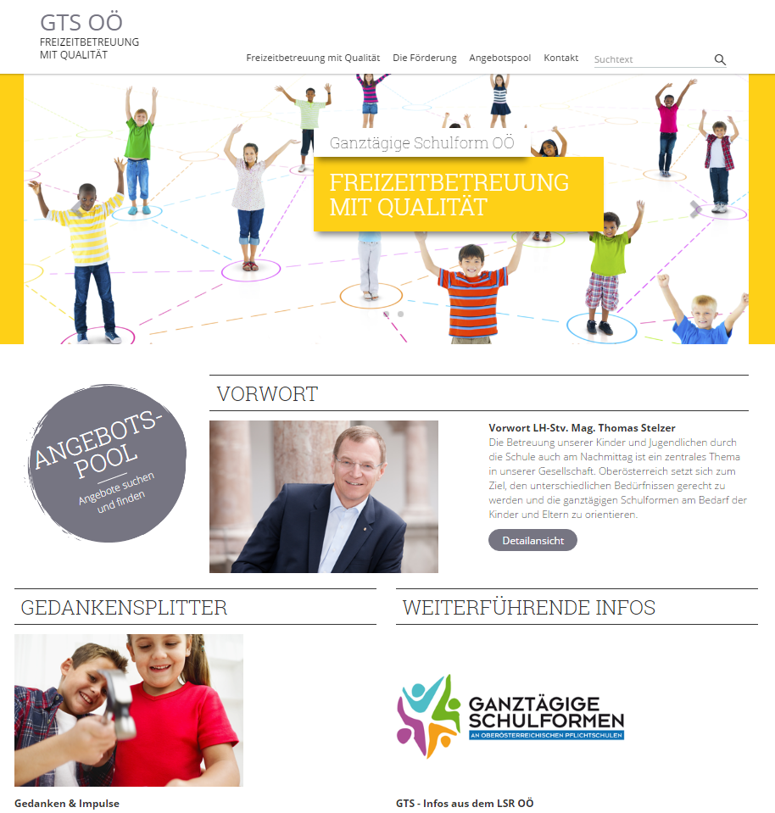

Aufruf zur Einreichung von Angeboten
Institutionen, Organisationen und Vereine werden deshalb eigens kontaktiert und eingeladen, ihre individuellen Angebote für ganztägige Schulformen einzureichen. Die Angebote werden vom LSR OÖ hinsichtlich der Qualitätskriterien für den Freizeitbereich begutachtet und anschließend am Portal präsentiert.
Eingereicht werden kann auf www.gts-freizeitbetreuung.at. Die Angebote sollen die qualitätsvolle Betreuung bereichern und die individuellen Interessen und Begabungen der Kinder und Jugendlichen wecken und fördern!

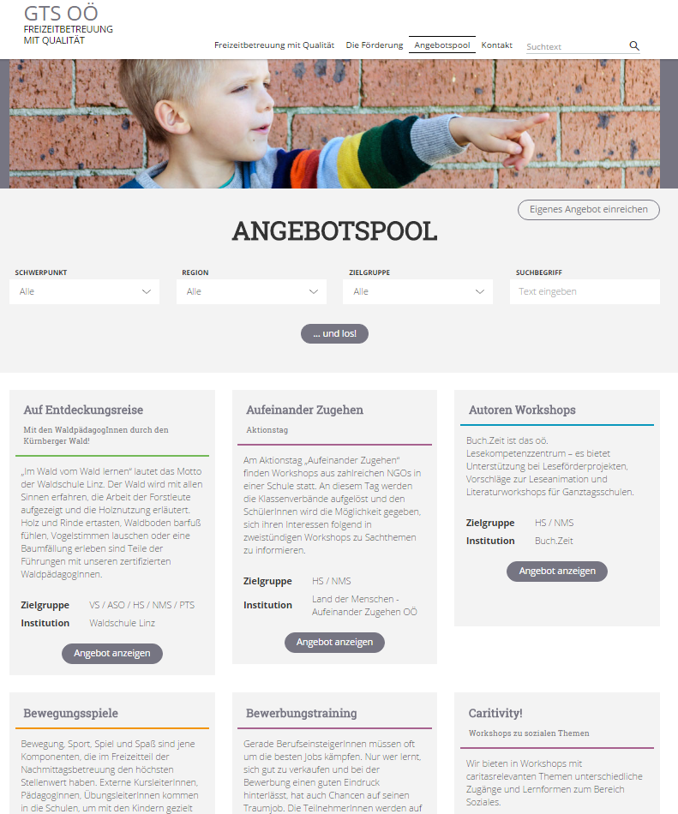

Angebote für den Freizeitteil in der Nachmittagsbetreuung
Die Angebote im Freizeitteil sollen sich an den Interessen, Fertigkeiten, Neigungen und dem sozialen Engagement der Schüler orientieren, die Kreativität fördern und die Bedürfnisse nach Bewegung, Sich-zurückziehen-Können und Erholung erfüllen, sowie einer geschlechterbewussten Pädagogik gerecht werden. Hier finden Indoor- und Outdooraktivitäten Platz, die über das allgemeine schulische Angebot hinausgehen.
Aus diesem Grund müssen vielfältige und attraktive Freizeitprogramme zur Verfügung stehen, die den Schüler auch Wahlfreiheit gewähren.
Externe Freizeitangebote können hier einen wesentlichen Beitrag leisten, um der Vielfalt und vor allem den Interessen und Talenten der Kinder und Jugendlichen gerecht zu werden. Dabei besteht auch die Möglichkeit, die Angebote entweder mit der gesamten Gruppe in Anspruch zu nehmen oder die Kinder nach ihren Wünschen aus einer oder mehreren Gruppen zusammenzufassen.

Förderrichtlinien für Ganztagesschulen
Um in Ganztagsschulen zusätzlich zum Unterricht qualitätsvolle Betreuung und individuelle Schwerpunktsetzungen im Freizeitteil ermöglichen zu können, werden den Schulen zusätzliche finanzielle Mittel zur Verfügung gestellt. Die Fördermaßnahmen stehen bis zum Ende des Schuljahres 2018/19 zur Verfügung. Durch die Förderungsmaßnahme wird die Einbindung von Angeboten externer Organisationen, Vereine, Institutionen etc. im Freizeitteil erleichtert und forciert. Das heißt, dass zusätzlich zur regulären Betreuung somit Experten mit den Kindern und Jugendlichen in den jeweiligen Schwerpunkten arbeiten.

Die Education Group
Die Education Group GmbH ist das führende Zentrum der österreichischen Bildungslandschaft und schafft Lösungen für gesellschaftliche und pädagogische Anforderungen. An der Schnittstelle von Pädagogik – Technik – Medien spürt sie Trends auf und fungiert als Innovationstreiber. Als zentraler Anbieter von Internetdienstleistungen und Unterrichtsmedien setzt sie für die oberösterreichische Bildungslandschaft zukunftsweisende Projekte um.

Die EduGroup unterstützt Pädagoginnen und Pädagogen in Oberösterreich bei der Vorbereitung und Gestaltung ihres Unterrichts. Sie stellt die notwendige Infrastruktur wie Internet- und Mailservices zur Verfügung, bringt moderne Medien in die Unterrichtsräume und schult Lehrkräfte auf deren optimalen Einsatz. Sie spricht mit ihren pädagogischen Angeboten und umfangreichen Services nicht nur Schulen und Kindergärten, sondern vor allem Lehrkräfte, Schülerinnen und Schüler sowie deren Eltern an. Gemeinsam mit engagierten Lehrkräften und dem Land Oberösterreich sowie zahlreichen Partnern aus Wirtschaft, Wissenschaft und Bildung unterstützt die EduGroup die Weiterentwicklung des österreichischen Bildungssystems.

Weiterführende Informationen: www.edugroup.at, www.bildungs.tv

Kontakt für Rückfragen:
Education Group GmbH
Mag. Rupert Wallinger
Marketing & Innovationsmanagement
Anastasius-Grün-Straße 22-24
4020 Linz
T +43 732 788078 600
F +43 732 788078 88
M +43 676 9741184
r.wallinger@edugroup.at

